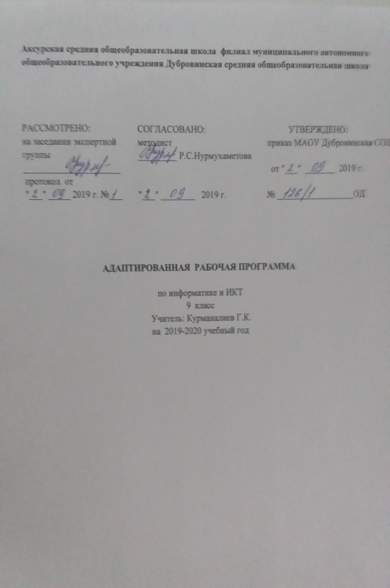
Программа по информатике и ИКТ разработана для обучающихся 9 класса специальной (коррекционной) общеобразовательной школы VIII вида на основе следующих нормативных документов:
- Федеральный закон «Об образовании в Российской Федерации» от 29.12.2012 N 273-ФЗ.
- Федеральный государственный стандарт основного общего образования, утвержден приказом Министерства образования и науки Российской Федерации
№ 1897.
- Примерная программа основного общего образования по информатике и информационным технологиям («Программы для общеобразовательных учреждений: Информатика. 2-11 классы» -2-е издание, исправленное и дополненное. М.: БИНОМ. Лаборатория знаний, 2005).
- Учебный план МАОУ Дубровинской СОШ.
- Положение о рабочей программе МАОУ Дубровинской СОШ.

- Планируемые результаты освоения учебного предмета/курса

Личностные результаты освоения информатики:
1. Формирование целостного мировоззрения, соответствующего современному уровню развития науки и общественной практики, учитывающего социальное, культурное, языковое, духовное многообразие современного мира.
Информатика, как и любая другая учебная дисциплина, формирует определенную составляющую научного мировоззрения. Она формирует представления учащихся о науках, развивающих информационную картину мира, вводит их в область информационной деятельности людей.
Формирование информационной картины мира происходит через:
понимание и умение объяснять закономерности протекания информационных процессов в системах различной природы, их общность и особенности;
умение описывать, используя понятия информатики, информационные процессы функционирования, развития, управления в природных, социальных и технических системах;
анализ исторических этапов развития средств ИКТ в контексте развития общества.
2. Формирование коммуникативной компетентности в общении и сотрудничестве со сверстниками, детьми старшего и младшего возраста, взрослыми в процессе образовательной, общественно полезной, учебно-исследовательской, творческой и других видов деятельности.
Указанный возраст характеризуется стремлением к общению и совместной полезной деятельности со сверстниками. Возможности информатики легко интегрируются с возможностями других предметов, на основе этого возможна организация:
целенаправленного поиска и использования информационных ресурсов, необходимых для решения учебных и практических задач, в том числе с помощью средств ИКТ;
анализа информационных процессов, протекающих в социотехнических, природных, социальных системах;
оперирования с информационными объектами, их преобразования на основе формальных правил;
применения средств ИКТ для решения учебных и практических задач из областей, изучаемых в различных школьных предметах, охватывающих наиболее массовые применения ИКТ в современном обществе.
3. Приобретение опыта выполнения с использованием информационных технологий индивидуальных и коллективных проектов, таких как разработка программных средств учебного назначения, издание школьных газет, создание сайтов, виртуальных краеведческих музеев и т. д.
Результаты совместной работы легко использовать для создания информационных объектов (текстов, рисунков, программ, результатов расчетов, баз данных и т. п.), в том числе с помощью компьютерных программных средств. Именно они станут основой проектной исследовательской деятельности учащихся.
4. Знакомство с основными правами и обязанностями гражданина информационного общества.
5. Формирование представлений об основных направлениях развития информационного сектора экономики, основных видах профессиональной деятельности, связанных с информатикой и информационными технологиями.
В контексте рассмотрения вопросов социальной информатики изучаются характеристики информационного общества, формируется представление о возможностях и опасностях глобализации информационной сферы. Учащиеся научатся соблюдать нормы информационной культуры, этики и права, с уважением относиться к частной информации и информационным правам других людей.
6. Формирование на основе собственного опыта информационной деятельности представлений о механизмах и законах восприятия и переработки информации человеком, техническими и социальными системами.
Освоение основных понятий информатики (информационный процесс, информационная модель, информационный объект, информационная технология, информационные основы управления, алгоритм, автоматизированная информационная система, информационная цивилизация и др.) позволяет учащимся:
получить представление о таких методах современного научного познания, как системно-информационный анализ, информационное моделирование, компьютерный эксперимент;
использовать необходимый математический аппарат при решении учебных и практических задач информатики;
освоить основные способы алгоритмизации и формализованного представления данных.
Метапредметные результаты освоения информатики представляют собой:
развитие ИКТ-компетентности, т. е. приобретение опыта создания, преобразования, представления, хранения информационных объектов (текстов, рисунков, алгоритмов и т. п.) с использованием наиболее широко распространенных компьютерных инструментальных средств;
осуществление целенаправленного поиска информации в различных информационных массивах, в том числе электронных энциклопедиях, сети Интернет и т. п., анализа и оценки свойств полученной информации с точки зрения решаемой задачи;
целенаправленное использование информации в процессе управления, в том числе с помощью аппаратных и программных средств компьютера и цифровой бытовой техники;
умения самостоятельно планировать пути достижения целей, в том числе альтернативные, осознанно выбирать наиболее эффективные способы решения учебных и познавательных задач;
умения соотносить свои действия с планируемыми результатами, осуществлять контроль своей деятельности в процессе достижения результата, определять способы действий в рамках предложенных условий и требований, корректировать свои действия в соответствии с изменяющейся ситуацией;
умение оценивать правильность выполнения учебной задачи и собственные возможности ее решения;
владение основами самоконтроля, самооценки, принятия решений и осуществления осознанного выбора в учебной и познавательной деятельности;
умения определять понятия, создавать обобщения, устанавливать аналогии, классифицировать, самостоятельно выбирать основания и критерии для классификации, устанавливать причинно-следственные связи, строить логическое рассуждение, умозаключение (индуктивное, дедуктивное и по аналогии) и делать выводы;
умение создавать, применять и преобразовывать знаки и символы, модели и схемы для решения учебных и познавательных задач. Важнейшее место в курсе занимает тема «Моделирование и формализация», в которой исследуются модели из различных предметных областей: математики, физики, химии и собственно информатики. Эта тема способствует информатизации учебного процесса в целом, придает курсу «Информатика» межпредметный характер. Таблица соответствия содержания учебников планируемым результатам обучения в системе универсальных учебных действий приведена в Приложении.
Среди предметных результатов ключевую роль играют:
понимание роли информационных процессов в современном мире;
формирование информационной и алгоритмической культуры; формирование представления о компьютере как универсальном устройстве обработки информации; развитие основных навыков и умений использования компьютерных устройств;
формирование представления об основных изучаемых понятиях: информация, алгоритм, модель, и их свойствах;
развитие алгоритмического и системного мышления, необходимых для профессиональной деятельности в современном обществе; развитие умений составить и записать алгоритм для конкретного исполнителя; формирование знаний об алгоритмических конструкциях, логических значениях и операциях; знакомство с одним из языков программирования и основными алгоритмическими структурами — линейной, ветвлением и циклической;
формирование умений формализации и структурирования информации, выбора способа представления данных в соответствии с поставленной задачей (таблицы, схемы, графики, диаграммы) с использованием соответствующих программных средств обработки данных;
формирование навыков и умений безопасного и целесообразного поведения при работе с компьютерными программами и в Интернете, умения соблюдать нормы информационной этики и права. Большое значение в курсе имеет тема «Коммуникационные технологии», в которой учащиеся знакомятся не только с основными сервисами Интернета, но и учатся применять их на практике.

2. Содержание учебного предмета, курса

- Кодирование и обработка графической и мультимедийной информации (14 часов)
Представление графической информации. Кодирование цвета, цветовая модель RGB. Кодирование графической информации (ознакомительно).
Компьютерная графика: растровый и векторный способы представления графической информации. Рисунок как информационный объект.
Графический редактор, его интерфейс. Создание и редактирование графического файла. Форматы графических файлов. Сканирование рисунков и фотографий.
Представление звуковой информации. Кодирование (оцифровка) звука. Частота дискретизации, глубина кодирования (ознакомительно). Аудиозапись как информационный объект. Компьютерные средства записи и воспроизведения звука. Форматы звуковых файлов.
Компьютерные презентации, их мультимедийный характер. Дизайн и разметка слайдов. Редактор презентаций, его интерфейс. Создание и редактирование презентации. Шаблоны оформления и разметки. Добавление и удаление слайдов, сортировка слайдов. Создание слайдов с включением графических объектов и звука. Использование эффектов анимации, и смены слайдов.
Практические работы:
- Практическая работа № 1.1. «Кодирование графической информации».
- Практическая работа № 1.2. «Редактирование изображений в растровом графическом редакторе».
- Практическая работа № 1.3. «Создание рисунков в векторном графическом редакторе».
- Практическая работа № 1.4. «Анимация».
- Практическая работа № 1.5. «Кодирование и обработка звуковой информации».
- Практическая работа № 1.6. «Захват цифрового фото и создание слайд-шоу».
- Практическая работа № 1.7. «Захват и редактирование цифрового видео с использованием системы нелинейного видеомонтажа».
- Кодирование и обработка текстовой информации (11 часов)
Представление текстовой информации. Текст как информационный объект. Понятие алфавита как набора символов, используемых при записи текста. Структура текста: страницы, абзацы, строки, слова, символы.
Текстовый редактор как пример прикладной программы. Интерфейс программы: меню и инструментальные панели. Выполнение операций по созданию и сохранению текстовых документов. Ввод и редактирование текста: добавление, удаление и замена символов. Работа с фрагментами текста. Проверка правописания.
Параметры страницы, нумерация страниц. Создание и удаление колонтитулов.
Форматирование текста: параметры шрифта, параметры абзаца. Использование формата по образцу. Разделы, использование разделов при разбиении текста на колонки.
Нумерованные и маркированные списки. Форматирование списков.
Таблицы: создание и заполнение таблиц. Перемещение в пределах таблиц. Редактирование таблиц: добавление и удаление строк и столбцов. Объединение и разбиение ячеек. Форматирование ячеек.
Графические возможности текстового редактора. Включение графических объектов в текст. Понятие гипертекста и гиперссылки. Создание оглавлений. Подготовка текста к печати. Предварительный просмотр текста. Печать текстового документа.
Практические работы:
- Практическая работа № 2.1. «Кодирование текстовой информации».
- Практическая работа № 2.2. «Вставка в документ формул».
- Практическая работа № 2.3. «Форматирование символов и абзацев».
- Практическая работа № 2.4. «Создание и форматирование списков».
- Практическая работа № 2.5. «Вставка в документ таблицы, ее форматирование и заполнение данными».
- Практическая работа № 2.6. «Перевод текста с помощью компьютерного словаря».
- Практическая работа № 2.7. «Сканирование и распознавание «бумажного» текстового документа».
- Кодирование и обработка числовой информации (13 часов)
Представление числовой информации. Позиционные системы счисления. Двоичное представление числовой информации в компьютере (ознакомительно).
Таблица как информационный объект. Хранение и наглядное представление числовой информации с помощью электронных таблиц. Структура электронной таблицы: листы, строки, столбцы и ячейки. Адресация ячеек. Перемещение по таблице.
Ввод и редактирование текстовых и числовых данных. Форматирование ячеек. Объединение ячеек и отмена объединения.
Ввод формул, использование встроенных функций. Понятие диапазона ячеек.
Копирование формул. Относительная и абсолютная адресация ячеек.
Мастер диаграмм, построение и редактирование диаграмм и графиков.
Практические работы:
- Практическая работа № 3.1. «Перевод чисел из одной системы счисления в другую с помощью калькулятора».
- Практическая работа № 3.2. «Относительные, абсолютные и смешанные ссылки в электронных таблицах».
- Практическая работа № 3.3. «Создание таблиц значений функций в электронных таблицах».
- Практическая работа № 3.4. «Построение диаграмм различных типов».
- Практическая работа № 3.5. «Сортировка и поиск данных в электронных таблицах».
- Основы алгоритмизации и программирования (16 часов)
Понятие алгоритма, свойства алгоритмов. Способы записи алгоритмов (алгоритмический язык, блок-схемы). Алгоритмические конструкции: следование, ветвление, повторение.
Формальные исполнители алгоритмов, система команд исполнителя. Компьютер как формальный исполнитель алгоритмов (программ).
Алгоритмы работы с числовыми данными. Ввод и вывод данных, выполнение арифметических операции над данными.
Языки программирования как средство записи алгоритмов для их исполнения компьютером. Язык программирования Паскаль. Операторы языка программирования, синтаксис и семантика языка программирования. Описание данных, типы данных. Простые данные и структуры (числовые массивы, цепочки символов).
Выражения, правила вычисления выражений. Оператор присваивания. Операторы ввода и вывода.
Операторы ветвления. Использование логических выражений в условных операторах. Операторы цикла (с пред- и постусловием, с параметром). Использование логических выражений в качестве условий продолжения (завершения) цикла. Правила записи цикла.
- Моделирование и формализация (10 ч)
Моделирование как средство познания окружающего мира и прогнозирования. Способы классификации моделей.
Информационное моделирование как замена реального объекта (процесса) информационным объектом (процессом). Этапы построения информационной модели: определение целей моделирования - выбор существенных характеристик моделируемого объекта (процесса) - формализация - проверка адекватности модели.
Примеры построения математических, табличных и сетевых моделей.
Компьютерное моделирование. Реализация информационной модели в виде структуры данных и алгоритма ее использования.
Электронные таблицы и СУБД как средство компьютерного моделирования.
Практические работы:
- Практическая работа № 5.1. «Построение и исследование физических моделей с помощью электронных таблиц».
- Практическая работа № 5.2. «Проект «Создание чертежа в системе автоматизированного проектирования».
- Практическая работа «Поиск и сортировка записей в готовой базе данных».
- Практическая работа «Поиск записей в готовой базе данных с помощью запросов».
- Практическая работа «Создание отчета».
- Практическая работа «Разработка базы данных»
- Информатизация общества (4 ч)
Информационные ресурсы общества, образовательные информационные ресурсы.
Этика и право при создании и использовании информации.
Информационная безопасность.
Правовая охрана информационных ресурсов.
Практические работы:
- Практическая работа «Оценка скорости передачи и обработки информационных объектов, стоимости информационных продуктов и услуг связи».
- Практическая работа «Установка лицензионной, условно бесплатной и свободно распространяемой программы».
- Практическая работа «Защита информации от компьютерных вирусов».

  - Тематическое планирование с указанием количества часов, отводимых на освоение каждой темы

№ п/п | Раздел, тема | Кол-во часов
1 | Кодирование и обработка графической и мультимедийной информации | 14
2 | Кодирование и обработка текстовой информации | 11
3 | Кодирование и обработка числовой информации | 13
4 | Основы алгоритмизации и программирования | 16
5 | Моделирование и формализация | 10
6 | Информатизация общества | 4
 | Всего | 68

